*К У Р Ь Е Р*

*"Вестник Сиротинского сельского поселения"*

Учредитель Администрация и Совет депутатов Сиротинского сельского поселения Иловлинского муниципального района Волгоградской области

**03.06.2024 года № 46/254**

**Молодежный совет Волгоградского Росреестра подарил частичку праздника детям, проходящим лечение в детском онкологическом отделении Волгоградского областного онкологического диспансера.**

В День защиты детей Молодежный совет Волгоградского Росреестра подарил частичку праздника ребятам, которые находятся на лечении в детском онкологическом отделении Волгоградского областного онкологического диспансера.

Более 55 разноцветных воздушных шарика доставили члены Молодежного совета Управления в детское лечебное учреждение. Появление ярких и красочных шариков вызвало бурю восторга и искренних эмоций   
у маленьких пациентов.

*«День защиты детей - это прекрасный праздник, который наполнен счастьем и радостью и очень хочется поделится этой радостью как можно с большим количеством ребят», -* прокомментировала председатель Молодежного совета Управления **Юлия Заборовская**.

С уважением,

Заборовская Юлия Анатольевна,

Пресс-секретарь Управления Росреестра по Волгоградской области

Mob: +7(937) 531-22-98

E-mail: zab.j@r34.rosreestr.ru

Информируем о проведении «горячих линий» Управления Росреестра   
по Волгоградской области

05 июня

с 09.30 до 10.30 специалисты межмуниципального отдела по городу Фролово, Фроловскому и Иловлинскому районам проведут «горячую линию»:

-на тему **«Гаражная амнистия»** по телефону 8 (84467) 5-26-20;

07 июня

с 11.00 до 12.00 специалисты межмуниципального отдела   
по Котельниковскому и Октябрьскому районам проведут «горячую линию»:

-на тему **«Информация о зарегистрированных правах на недвижимое имущество и сделках с ним»** по телефону 8 (84476) 3-33-80;

Также вы можете обратиться в ведомственный центр телефонного

обслуживания Росреестра по номеру: 8-800-100-34-

**«Практика рассмотрения судами Иловлинского района уголовных дел за истекший период 2024 года»**

За истекший период 2024 года судами Иловлинского района рассмотрено 51 уголовное дело, из которых 7 дел отнесено законом к категории тяжких и особо тяжких преступлений.

Наиболее распространёнными являются преступления в сфере безопасности дорожного движения – 11, в сфере краж имущества – 10, в сфере неуплаты алиментов на содержание детей – 7, в сфере незаконного оборота наркотических средств – 4.

Согласно ст. 2 Федерального закона от 10.12.1995 № 196 – ФЗ «О безопасности дорожного движения» под безопасностью дорожного движения понимается состояние данного процесса, отражающее степень защищенности его участников от дорожно-транспортных происшествий и их последствий.

Вместе с тем, водителями не во всех случаях соблюдаются требования по управлению транспортными средствами.

Так по результатам рассмотрения уголовных дел, по преступлениям предусмотренным ст. 264.1 УК РФ за управление транспортным средством в состоянии опьянения лицом, подвергнутым административному наказанию или имеющим судимость, Иловлинским районным судом постановлено 6 приговоров.

Кроме того, вследствие внесенных Федеральным законом от 14.07.2022 № 258-ФЗ изменений в ч. 1 ст. 104.1 УК РФ по инициативе государственных обвинителей районного звена, за истекший период 2024 года по приговорам суда конфисковано 3 автомобиля, принадлежащих осужденным по ст. 264.1 УК РФ.

Согласно ч. 3 ст. 35 Конституции Российской Федерации никто не может быть лишен своего имущества иначе как по решению суда.

Однако не во всех случаях гражданами соблюдаются требования основного закона государства, влекущие незаконное обогащение и вследствие привлечение к уголовной ответственности, предусмотренной ст. 158 УК РФ.

Так в связи с принципиальной позицией органов следствия при расследовании уголовного дела в отношении неустановленного лица, совершившего на территории Иловлинского района в 2021 году 2 тайных хищения чужого имущества с незаконным проникновением в жилище, при координации прокуратуры района, в 2023 году установлена причастность М., проживающего в ином регионе. По результатам рассмотрения уголовного дела, на основании собранных по делу доказательств Иловлинским районным судом постановлен обвинительный приговор, в соответствии с которым ранее судимый за совершение аналогичных преступлений М. признан виновным в совершении 2 эпизодов преступления, предусмотренного п. «а» ч.3 ст. 158 УК РФ и ему назначено наказание в виде 5 лет 6 месяцев лишения свободы с отбыванием наказания в колонии особого режима.

Помощник прокурора

Иловлинского района

юрист 3 класса И.А. Колесов

**Волгоградский Росреестр рассказал о преимуществах электронных сервисов ведомства**

Использование электронных сервисов Росреестра дает очевидные преимущества. Получить необходимую услугу становится удобнее и быстрее.

Сервис «Жизненные ситуации» - очень хороший помощник для тех, кто впервые сталкивается с операциями по недвижимости. Это виртуальная юридическая консультация для подачи документов при оформлении недвижимости. Пользование данным сервисом осуществляется без взимания платы. Сервис также предоставляет информацию о размере государственной пошлины и сроках предоставления услуги.

Чтобы воспользоваться сервисом на портале (https://rosreestr.gov.ru/) нужно: выбрать раздел «Услуги и сервисы», затем зайти в раздел «Сервисы», выбрать сервис «Жизненные ситуации» и ввести необходимую информацию.

Услуга по государственной регистрации прав в электронном виде доступна для физических лиц, юридических лиц, органов государственной власти. В качестве заявителя могут выступить как правообладатель, так и его представитель, а также нотариус.

Для того, чтобы подать заявление на государственную регистрацию в электронном виде необходимы доступ в интернет и наличие усиленной квалифицированной электронной подписи (кроме некоторых категорий обращений, для которых не требуется наличие УКЭП). По итогам регистрационных действий формируется выписка из Единого государственного реестра прав на недвижимое имущество и сделок с ним, удостоверяющая проведение государственной регистрации. Подача заявления на государственную регистрацию в электронной форме дает такие преимущества как возможность представления заявления в любое удобное время, без посещения офисов МФЦ, отсутствие очередей и как следствие экономия времени.

*«В качестве преимущества такого способа представления документов следует также отметить и сокращение сроков проведения самой процедуры. Государственная регистрация осуществляется в срок не более одного рабочего дня»,* - отмечает заместитель руководителя **Татьяна Кривова**.

С уважением,

Заборовская Юлия Анатольевна,

Пресс-секретарь Управления Росреестра по Волгоградской области

Mob: +7(937) 531-22-98

E-mail: zab.j@r34.rosreestr.ru

**В Управлении Росреестра по Волгоградской области состоялась рабочая встреча с кадастровыми инженерами**

Управлением Росреестра по Волгоградской области проведено совещание с представителями саморегулируемых организаций кадастровых инженеров и кадастровыми инженерами, осуществляющими свою деятельность на территории региона – членами саморегулируемой организации Ассоциации «Некоммерческое партнерство «Кадастровые инженеры юга» и Ассоциации СРО «Гильдии кадастровых инженеров».

Темой встречи стали вопросы организации взаимодействия   
с кадастровыми инженерами, повышение его эффективности и улучшения качества подготавливаемых технических и межевых планов, а также осуществления государственного кадастрового учета и государственной регистрации прав на вспомогательные объекты недвижимости.

На рабочей встрече выступили специалисты структурных подразделений, осуществляющих учетно-регистрационную деятельность,   
а кадастровые инженеры задали интересующие их вопросы в сфере государственного кадастрового учета и поделились друг с другом опытом   
в решении наиболее сложных вопросов, встречающихся на практике.

*«Взаимодействие органа регистрации прав и кадастровых инженеров способствует снижению количества принятых решений о приостановлении   
и отказе в осуществлении учетно-регистрационных действий и наполнению Единого государственного реестра недвижимости точными и достоверными данными», -* отмечает заместитель руководителя **Татьяна Кривова.**

С уважением,

Заборовская Юлия Анатольевна,

Пресс-секретарь Управления Росреестра по Волгоградской области

Mob: +7(937) 531-22-98

E-mail: zab.j@r34.rosreestr.ru

**В Волгоградской области выявлено 34 тыс. кв. м. земли, пригодной для жилищного строительства**

Банк земли с участками, пригодными под жилую застройку   
на территории Волгоградской области, постоянно пополняется новыми территориями и расширяется перечень муниципальных районов   
и населенных пунктов нашей области, вовлеченных в данный проект.

В мае проведено очередное заседание оперативного штаба   
по реализации проекта «Земля для стройки», по результатам которого   
в перечень земель, пригодных для строительства жилья, включено   
еще 19 земельных участков, общей площадью более 34 000 кв.м.   
Это земельные участки в населённых пунктов: х. Черкесовский,   
х. Алимо-Любимовский, х. Рогачев Новоаннинского района, г. Котельниково и г. Волгограда. Земельные участки на территории г. Котельниково планируется предоставлять для строительства индивидуального жилья только льготным категориям граждан.

***«****В настоящее время на Публичной кадастровой карте размещены сведения о 536 участках. Мы не просто формируем банк земли Волгоградской области, а совместно с органами власти и муниципалитетами проводим работу для вовлечения этих земель в оборот, уже предоставлено 415 земельных участков (163 участка под строительство многоквартирных домов и 393 участка под строительство индивидуальных жилых домов)»,*- отметила заместитель Управления **Татьяна Штыряева**.

С уважением,

Заборовская Юлия Анатольевна,

Пресс-секретарь Управления Росреестра по Волгоградской области

Mob: +7(937) 531-22-98

E-mail: zab.j@r34.rosreestr.ru

**Волгоградский Росреестр проанализировал причины приостановления государственной регистрации прав**

Одной из причин приостановления государственной регистрации является основание, предусмотренное пунктами 5, 13 части 1 статьи 26 Федерального закона от 13.07.2015 № 218-ФЗ «О государственной регистрации недвижимости».

На государственную регистрацию права представлен договор купли-продажи заключенный между продавцом и покупателем, предметом договора является 1/15 доля (земельная доля) в праве общей долевой собственности на земельный участок сельскохозяйственного назначения с разрешенным использованием – для сельскохозяйственного производства, реализованная путем проведения открытых торгов посредством публичного предложения в порядке установленном Федеральным законом №127-ФЗ от 26.10.2002 «О несостоятельности (банкротстве)».

Распоряжение (реализация) таких объектов гражданских прав, как земельная доля, осуществляется с учетом положений законодательства о землях сельскохозяйственного назначения. Федеральным законом №101-ФЗ от 24.07.2002 г. «Об обороте земель сельскохозяйственного назначения» (далее - №101-ФЗ) регулируются отношения, связанные с владением, пользованием, распоряжением земельными участками из земель сельскохозяйственного назначения, устанавливаются правила и ограничения, применяемые к обороту земельных участков и долей в праве общей собственности на земельные участки из земель сельскохозяйственного назначения.

Согласно статье 12 №101-ФЗ к сделкам, совершаемым с долями в праве общей собственности на земельный участок из земель сельскохозяйственного назначения, применяются правила Гражданского кодекса Российской Федерации. В случае если число участников долевой собственности на земельный участок из земель сельскохозяйственного назначения превышает пять, правила Гражданского кодекса применяются с учетом особенностей, установленных статьями 12-14 указанного Федерального закона. В соответствии с ч.1 ст. 12 №101-ФЗ без выделения земельного участка в счет земельной доли участник долевой собственности по своему усмотрению вправе завещать свою земельную долю, отказаться от права собственности на земельную долю, внести ее в уставный (складочный) капитал сельскохозяйственной организации, использующей земельный участок, находящийся в долевой собственности, или передать свою земельную долю в доверительное управление либо продать или подарить ее другому участнику долевой собственности, а также сельскохозяйственной организации или гражданину - члену крестьянского (фермерского) хозяйства, использующим земельный участок, находящийся в долевой собственности. Участник долевой собственности вправе распорядиться земельной долей по своему усмотрению иным образом только после выделения земельного участка в счет земельной доли.

По сведениям Единого государственного реестра недвижимости, покупатель не является участником долевой собственности, а также арендатором земельного участка, кроме того в нарушение ч.1 ст.12 №101-ФЗ на государственную регистрацию перехода права не представлены документы, подтверждающие право покупателя приобрести земельную долю.

По смыслу пункта 4 статьи 110 Федерального закона от 26.10.20020 №127-ФЗ «О несостоятельности (банкротстве)», продажа имущества должника осуществляется путем торгов в форме аукциона. Если на торги выставляется имущество, относящееся в соответствии с законодательством РФ к ограниченно оборотоспособному, такое имущество подлежит продаже на закрытых торгах, в которых принимают участие только лица, которые в соответствии с федеральным законом могут иметь в собственности или на ином вещном праве имущество, относящееся к ограниченно оборотоспособному имуществу.

Таким образом, доля в праве общей долевой собственности на участок из земель сельскохозяйственного назначения может быть продана лицу, не являющемуся участником общей долевой собственности либо арендатором земельного участка на открытых торгах (аукционе) только после выделения участка в счет земельной доли, принадлежащей гражданину-банкроту, в соответствии с положениями статьи 13 №101-ФЗ. Если земельный участок в счет земельной доли участника общей долевой собственности не выделен, реализация такой доли может осуществляться исключительно среди лиц, имеющих право на приобретение такого вида имущества (абзац второй пункт 1 статьи 12 №101-ФЗ). В соответствии с п.2 ст. 168 Гражданского кодекса от 30.11.1994 сделка, нарушающая требования закона или иного правового акта и при этом посягающая на публичные интересы либо права и охраняемые законом интересы третьих лиц, ничтожна, если из закона не следует, что такая сделка оспорима или должны применяться другие последствия нарушения, не связанные с недействительностью сделки.

В указанном случае заявителю необходимо представить документы, подтверждающие, что покупатель доли в земельном участке является участником общей долевой собственности, либо арендатором данного земельного участка.

Рекомендуем учитывать указанную информацию при подготовке документов для предоставления в орган регистрации.

С уважением,

Заборовская Юлия Анатольевна,

Пресс-секретарь Управления Росреестра по Волгоградской области

Mob: +7(937) 531-22-98

E-mail: zab.j@r34.rosreestr.ru

**Официальный сайт Отделения СФР по Волгоградской области – sfr.gov.ru/branches/volgograd/**

**С начала 2024 года более 2 тысяч жителей Волгоградской области приобрели технические средства реабилитации по электронным сертификатам**

*Отделение СФР по Волгоградской области в 2024 году оформило* ***3 424 гражданам****, имеющим инвалидность, 1****0 696 электронных сертификатов*** *на технические средства реабилитации. 2 367 волгоградцев уже приобрели изделия с помощью ЭС на сумму 81,6 миллиона рублей.*

Электронный сертификат — это инструмент, который позволяет оперативно приобрести необходимые технические средства реабилитации (ТСР), рекомендованные гражданам в программе реабилитации и абилитации. В число ТСР входят кресла-коляски, протезы, ортезы, абсорбирующее белье и т.д.

Сам по себе электронный сертификат представляет собой запись в реестре, которая привязана к номеру банковской карты МИР. Деньги напрямую на карту не переводятся, а резервируются в Федеральном казначействе. Привязка к карте МИР необходима для идентификации владельца сертификата при покупке ТСР и последующего перевода денег из казначейства продавцу.

Напомним, что по сертификату сегодня можно приобрести 300 различных видов ТСР, включая протезы верхних и нижних конечностей. Посмотреть изделия можно в электронном Каталоге ТСР, который разработал Социальный фонд России.

После оформления сертификата получатель вправе самостоятельно выбрать средство реабилитации и оплатить его покупку сертификатом в специализированных точках продаж или онлайн-магазинах.

Заявление на электронный сертификат можно подать в личном кабинете на сайте Социального фонда России, на портале Госуслуг или в клиентских службах ОСФР по Волгоградской области.

Если у вас остались вопросы, вы всегда можете обратиться к специалистам единого контакт-центра — 8 800 100 00 01 (звонок бесплатный).

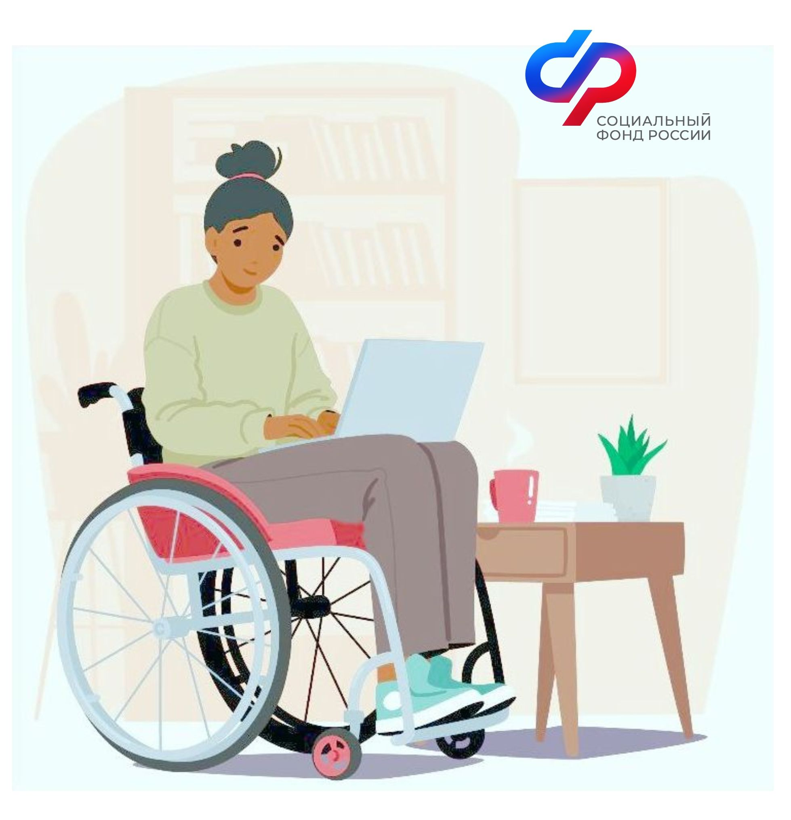

**ОСФР предупреждает волгоградцев:**

**только мошенники по телефону предлагают сделать перерасчёт пенсии**

*В ряде регионов участились случаи телефонного мошенничества. Отделение СФР по Волгоградской области настоятельно рекомендует: не поддавайтесь на уловки аферистов!*

Как выглядит новая схема мошенников? Гражданину поступает звонок: неизвестный представляется сотрудником регионального Отделения Соцфонда, обращается по имени-отчеству и сообщает о пересчёте пенсии в сторону увеличения из-за ранее неучтённых лет в трудовом стаже (это один из возможных вариантов «повышения» выплаты). Далее телефонный аферист называет сумму (вполне значимую для пожилого человека), которую пенсионеру должны вернуть, и приглашает на приём в Отделение Социального фонда по Волгоградской области. Для достоверности злоумышленник даже перечислит документы, которые необходимо принести с собой.

В завершение беседы мошенник предлагает записать гражданина в электронную очередь. А сделать это можно после введения тех или иных личных сведений гражданина, а также кода из смс. Будьте бдительны: и персональные данные, и пароли из смс-сообщений могут дать преступникам доступ к вашим денежным средствам. Не сообщайте их никому!

**Отделение СФР по Волгоградской области напоминает: по всем вопросам, в том числе перерасчёту пенсии, вы можете обратиться в любую клиентскую службу Соцфонда или позвонить по телефону единого контакт-центра: 8-800-100-01. Услуги Социального фонда предоставляются бесплатно.**

